数据二十条四年后：产权分置落地，但数据交易为何还不够活跃
产权制度框架已搭起，资产入表也已开闸，但数据交易仍不够活跃。问题不在政策方向，而在从资源到资产这条路上，企业还缺几个明确的抓手。
数据要素治理 · 2026-08-26

图片来源：国家数据发展研究院胡坚波：数据要素，如何变成“真金白银”？（来源：nda.gov.cn）
数据要素市场化配置改革推进四年，政策框架已经相当完整：产权上有了“结构性分置”，会计上开了资产入表的口子，流通上建了可信数据空间。但一个现实是，数据交易仍然不够活跃，资产入表总体进展缓慢。
方向没错，卡点在哪？

01 产权分置：从概念到可操作的凭证
2022年“数据二十条”提出建立数据资源持有权、数据加工使用权、数据产品经营权分置的产权运行机制，这是整个数据要素市场的制度起点。此后两年多，讨论多停留在概念层面——各方对数据产权的客体范围、权利关系、取得方式理解不一，市场争议不断，企业不敢轻易投入。
转折发生在2026年。国家层面出台的《指引》明确“数据产权登记凭证可以作为数据产权归属和内容的证明”，并规定在资产入表、融资担保、作价入股等活动中，该凭证可作为合法拥有或控制数据的证明。这意味着产权从抽象的制度表述变成了可操作的凭证，跨区域、跨主体、跨市场的流通交易成本有望明显下降。
这一步很关键。此前企业不敢交易数据，核心顾虑是权属不清——卖了可能侵权，不卖又无法变现。产权登记凭证的出现，相当于给数据资产发了一个“身份证”，为后续的入表、交易、融资提供了基础。
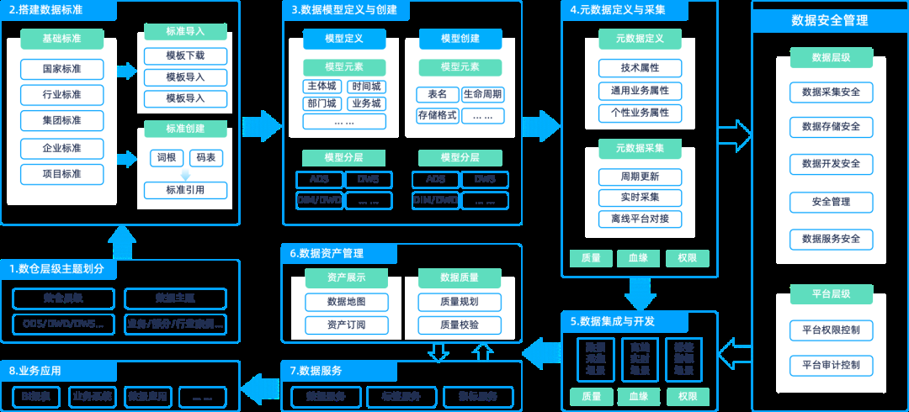
图片来源：数据资产入表全流程解析，助力企业数据要素价值释放- 袋鼠云数栈- 博客园（来源：博客园）

02 资产入表：开了口子，但步子不快
产权凭证解决了“能不能交易”的问题，资产入表则解决“能不能记账”的问题。2026年，数据资产入表工作持续推进，部分企业已明确将数据资产化价值化作为第二增长曲线。
但整体进展并不快。专家解读也承认，目前数据资产入表总体进展较为缓慢，数据交易仍然不够活跃。原因不难理解：数据资产不同于有形资产，具有非排他性、价值易变性、低成本复用性、业务伴生性等特性，其入表、日常管理、交易流通和收益分配都存在独有难题。
更现实的问题是，合规采集和权属明晰是入表的前提，而很多企业的数据从采集环节就不够规范。数据治理本身是一项耗时耗力的工程，短期内难以看到直接回报，这让不少企业望而却步。

03 企业路径：三步走，但第一步最难
国家数据发展研究院胡坚波为企业规划了一条“三步走”路线：数据资源化、数据产品化、数据资产化。第一步是盘点数据家底、开展数据治理，将分散无序的数据转化为规范、可用、可追溯的标准化资源；第二步是紧扣业务场景打造数据集、接口服务、大模型服务等产品；第三步才是确权、交易、入表。
图片来源：国家数据发展研究院胡坚波：数据要素，如何变成“真金白银”？（来源：nda.gov.cn）
这套路径逻辑清晰，但第一步恰恰是最难的。数据治理高度依赖人力，传统模式下成本高、重复性强。不过，这一环节正在被AI改造。华傲数据董事长贾西贝在数字中国建设峰会上指出，随着编程智能体等生产性智能体的爆发，传统高人力、高重复的数据治理工作正通过数据智能体实现“人机协同”，大幅提升效率。
这意味着，数据治理的成本曲线可能正在下移，中小企业参与数据要素市场的门槛也在降低。

04 中小企业不是旁观者，但需要抓手
大企业数据资源丰富，中小企业是否只能旁观？胡坚波的判断是：中小企业不仅不是旁观者，反而是数据要素价值释放中非常活跃的“毛细血管”。

图片来源：国家数据发展研究院胡坚波：数据要素，如何变成“真金白银”？（来源：nda.gov.cn）
理由有三：其一，中小企业生产经营细节中蕴含大量高价值的“暗知识”，工艺参数、质检记录等与业务强关联的“小数据”能精准解决特定行业痛点；其二，中小企业可将自身数据融入产业链供应链，借助隐私计算、可信数据空间等技术，在保护商业秘密的同时共享收益；其三，中小企业可积极参与公共数据授权运营，低成本调用气象、交通、工商等公共数据，开发新应用场景。
但“毛细血管”要真正发挥作用，还需要两个条件：一是可信数据空间等基础设施的普及，让中小企业有安全流通数据的通道；二是公共数据授权运营的开放，让中小企业有低成本的原料。这两点目前都在推进中，但尚未形成规模化效应。

图片来源：国家数据发展研究院胡坚波：数据要素，如何变成“真金白银”？（来源：nda.gov.cn）

05 高质量数据集：从训练到推理的新战场
数据要素的价值释放，正在与AI深度耦合。贾西贝的判断是，高质量数据集的作用已从训练延伸至推理阶段，智能体内部数据的持续进化直接决定其性能上限。
这意味着，数据要素市场出现了一个新的需求方——AI智能体。它们不仅需要训练语料，更需要推理阶段的数据支撑，包括记忆管理、上下文演化、RAG数据迭代等。中国科学院也在加快国家人工智能应用中试基地和国家级科研语料库建设，累计汇聚科学数据超过320PB，其中93%实现开放共享。
这一变化值得关注：当AI成为数据的主要消费者，数据要素的价值评估体系可能随之改变。过去衡量数据价值看的是“能不能卖”，未来可能要看“能不能喂给模型、提升多少性能”。
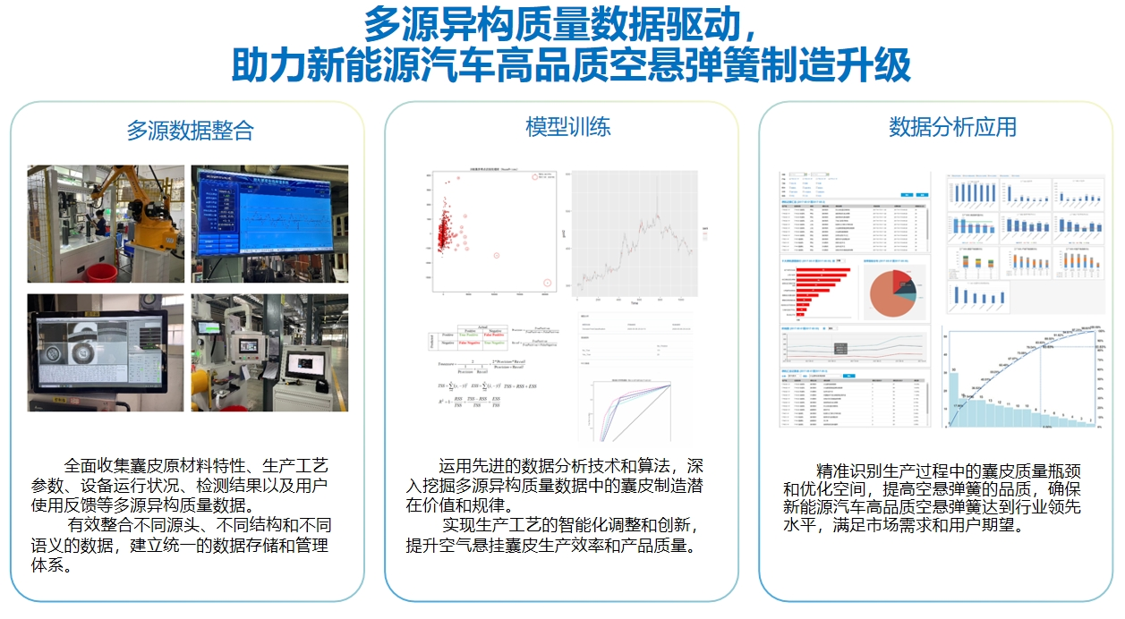
图片来源：省发改委推广2024年“数据要素×”大赛福建分赛典型案例_ 本委要闻_ 福建省发展和改革委员会（来源：福建省发展和改革委员会）

06 制度框架已就位，下一步看执行
回顾四年进展，数据要素市场的制度框架已经基本搭建完成：产权有分置、凭证有登记、入表有指引、流通有空间。接下来的关键不在政策设计，而在执行层面。
具体看三个变量：一是产权登记凭证能否在全国范围内互认，真正降低跨区域交易成本；二是数据资产入表的会计处理细则能否进一步明确，让企业有更清晰的预期；三是可信数据空间能否从试点走向规模化，让中小企业有安全参与的通道。
这三个变量中，任何一个取得突破，都可能带来数据交易活跃度的明显提升。但在它们落地之前，数据要素市场仍将处于“制度先行、实践跟进”的阶段——方向明确，速度取决于执行。

